RADNI LISTIĆI ZA UPRAVLJANJE SVOJIM PONAŠANJEM

Datum

Ime i prezime:

##### SAMOPROCJENA

Upitnik za upravljanje ponašanjem

Pročitaj rečenice u tablici. Procjeni Koliko se svaka od tvrdnji odnosi na tebe i svoj odgovor označi u tablici.

Nema pogrešnih odgovora. Kad završiš, zbroji bodove kako da vidiš koliko vješto upravljaš

svojim ponašanjem.

|  |  |  |  |
| --- | --- | --- | --- |
| Upravljanje ponašanjem | Često  3 boda | Ponekad  2 boda | Rijetko  1 bod |
| 1. Pronalazim načine da se smirim kad sam uzrujan/a. |  |  |  |
| 2. Iskren/a sam i govorim istinu. |  |  |  |
| 3. Planiram korake prema uspjehu. |  |  |  |
| 4. Prepoznajem različite korake za postizanje cilja. |  |  |  |
| 5. Kad uspijem, nagradim se. |  |  |  |
| 6. Mogu seusredotočiti i organizirati kako bi zadatak završio/la na vrijeme. |  |  |  |
| 7. Znam zašto je važno potruditi se biti što bolji u školi. |  |  |  |
| 8. Razumijem i izvršavam svoje zadatke kod kuće i u školi. |  |  |  |
| 9. Znam postaviti granice i tražiti pomoć kad mi je potrebna. |  |  |  |
| 10. Rješavam sukobe na pozitivan način. |  |  |  |

Zbroj:

Ako je tvoj rezultat:

10-15: Upravljaš svojim ponašanjem, ali bi mogao/la i bolje. Razmisli, kako bi mogao/la vježbati samokontrolu.

15-25: Dosta dobro upravljaš svojim ponašanjem, ali još uvijek ima mjesta za napredak i poboljšanje tvojih vještina. Pokušaj duboko udahnuti prije nego što nešto učiniš.

25-30: Vrlo dobro upravljavljaš svojim ponašanjem, Samo tako nastavi!

Datum:

Ime i prezime:

##### SAMOPROCJENA

Upitnik za upravljanje ponašanjem

Pročitaj rečenice u tablici. Procjeni Koliko se svaka od tvrdnji odnosi na tebe i svoj odgovor označi u

tablici. Nema pogrešnih odgovora. Kad završiš, zbroji bodove kako da vidiš koliko vješto upravljaš

svojim ponašanjem.

|  |  |  |  |
| --- | --- | --- | --- |
| Upravljanje ponašanjem | Često | Ponekad | Rijetko |
| 1. Pronalazim načine da se smirim kad sam uzrujan/a. |  |  |  |
| 2. Iskren/a sam i govorim istinu. |  |  |  |
| 3. Planiram korake prema uspjehu. |  |  |  |
| 4. Prepoznajem različite korake za postizanje cilja. |  |  |  |
| 5. Kad uspijem, nagradim se. |  |  |  |
| 6. Mogu seusredotočiti i organizirati kako bi zadatak završio/la na vrijeme. |  |  |  |
| 7. Znam zašto je važno potruditi se biti što bolji u školi. |  |  |  |
| 8. Razumijem i izvršavam svoje zadatke kod kuće i u školi. |  |  |  |
| 9. Znam postaviti granice i tražiti pomoć kad mi je potrebna. |  |  |  |
| 10. Rješavam sukobe na pozitivan način. |  |  |  |

Imam palčeva gore. Ako imaš:

1 - 4 palčeva gore: Upravljaš svojim ponašanjem, ali bi mogao/la i bolje. Razmisli, kako bi mogao/la vježbati samokontrolu.

5-7 palčeva gore: Dosta dobro upravljaš svojim ponašanjem, ali još uvijek ima mjesta za napredak i poboljšanje tvojih vještina. Pokušaj duboko udahnuti prije nego što nešto učiniš.

8-10 palčeva gore: Vrlo dobro upravljavljaš svojim ponašanjem, Samo tako nastavi!

Ime i prezime: Datum:



Vještina upravljanja ponašanjem KWL lista

Napiši ili nacrtaj odgovor na pitanja u stupce.

|  |  |  |
| --- | --- | --- |
| K  Što do sada znam o vještini upravljanja ponašanjem? | W  Što želim znati o vještini upravljanja ponašanjem? | L  Što sam naučio/la o vještini upravljanja ponašanjem? |

Ime i prezime: Datum:

Vještina upravljanja ponašanjem KWL lista

Napiši ili nacrtaj odgovor na pitanja u stupce.

|  |  |  |
| --- | --- | --- |
| K  Što do sada znam o vještini upravljanja ponašanjem? | W  Što želim znati o vještini upravljanja ponašanjem? | L  Što sam naučio/la o vještini upravljanja ponašanjem? |
|  |  |  |

Ime i prezime: Datum:

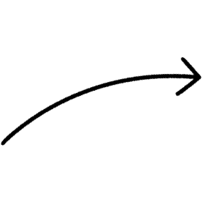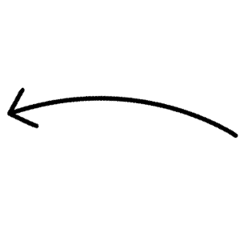

Upravljanje ponašanjem - Mjehurići

U mjehuriće napiši ili nacrtaj kako upravljaš svojim ponašanjem u školi, kod kuće i u društvu..

Škola

U učionici, na igralištu, s vršnjacima i s učiteljima

### Kuća

U obitelji, s kućnim

ljubimcima i u svojoj kući

### Društvo

U trgovini, u restoranu, u parku i prema Zemlji

Ime i prezime: Datum:

Upravljanje ponašanjem Vennov dijagram

U Vennov dijagram napiši ili nacrtaj kako upravljaš svojim ponašanjem u školi, kod kuće i u društvu. Neki od načina upravljanja ponašanjem su jednaki kod kuće, u školi i u društvu. Te načine upiši u mjesta gdje se krugovi preklapaju.

Škola

Učionica, igralište, vršnjaci, učitelji

Škola i kuća

Škola,

Škola i društvo

kuća i društvo

Kuća i društvo

Kuća

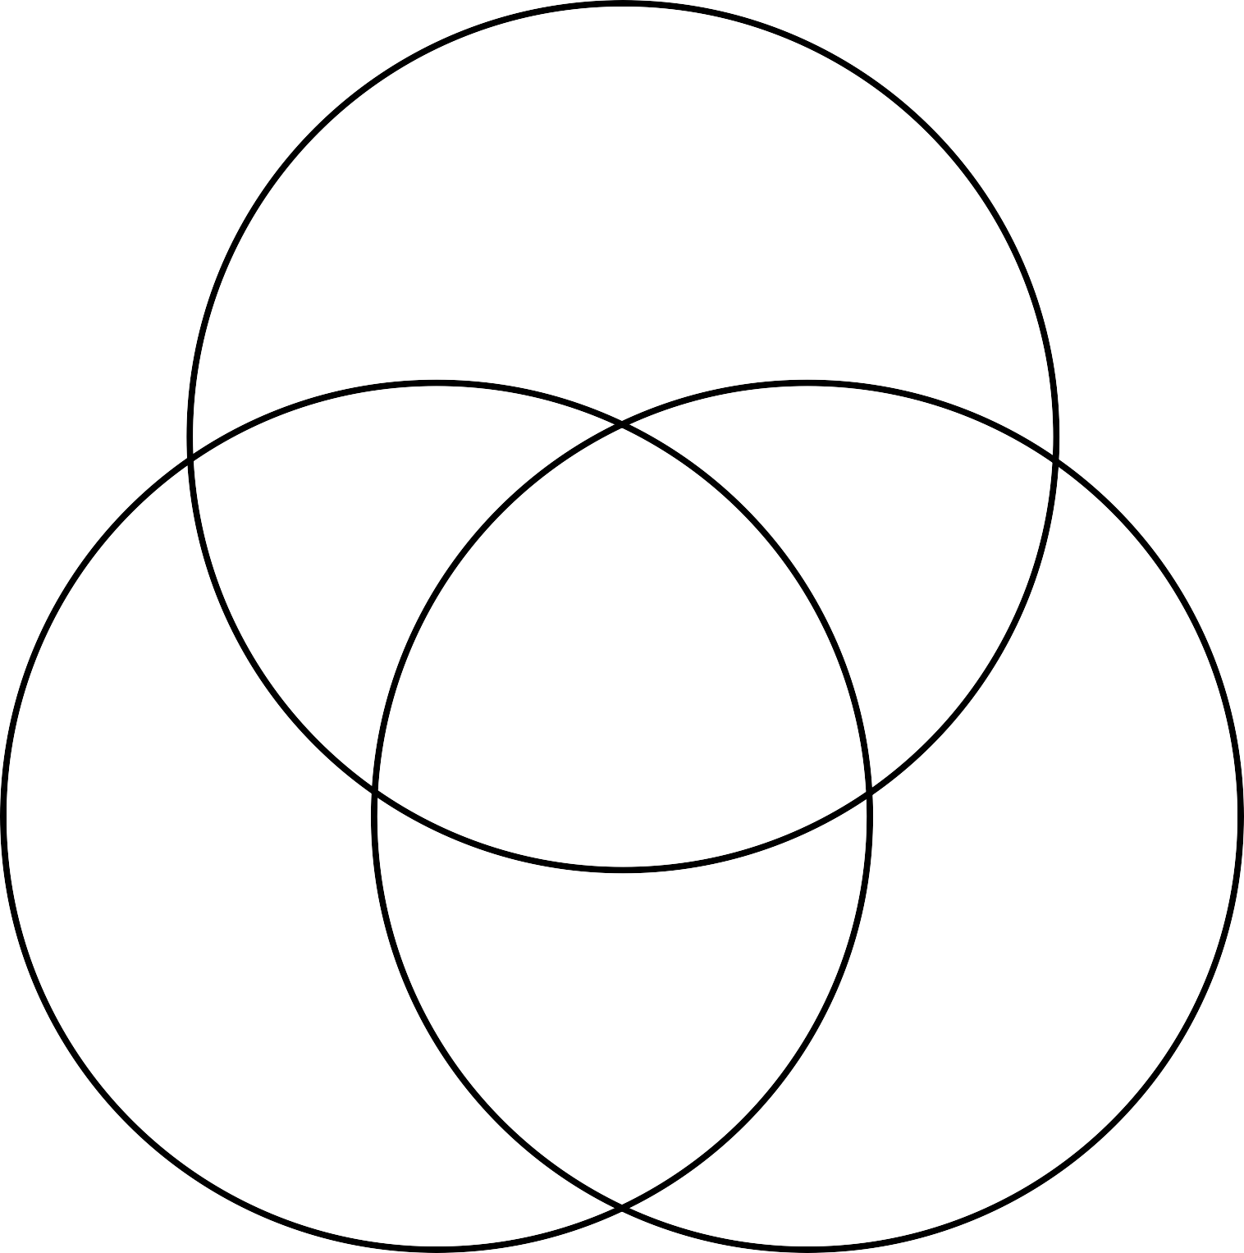

Obitelj, ljubimci, tvoja kuća

Društvo

Trgovina, restoran, park, planet Zemlja

Ime i prezime: Datum:

Upravljanje ponašanjem Vennov dijagram

U Vennov dijagram napiši ili nacrtaj kako upravljaš svojim ponašanjem u školi, kod kuće i u društvu. Neki od načina upravljanja ponašanjem su jednaki kod kuće, u školi i u društvu. Te načine upiši u mjesta gdje se krugovi preklapaju.

Škola

Učionica, igralište, vršnjaci, učitelji

Škola i kuća

Škola,

Škola i društvo

Kuća i društvo

Kuća i društvo

Kuća obitelj, ljubimci,



tvoja kuća

Društvo trgovina, park, restoran, planet Zemlja

# Moje ime je



______________

i upravljam svojim ponašanjem

# Moje ime je



i upravljam svojim ponašanjem

Ime i prezime: Datum:

Upravljanje ponašanjem pomoću govora tijela

Kako očima pokazuješ svoje ponašanje?

Kako ustima pokazuješ svoje ponašanje?

Kako ušima pokazuješ svoje ponašanje?

Kako rukama pokazuješ

svoje ponašanje?



Ime i prezime: Datum:

Upravljanje ponašanjem pomoću govora tijela

Kako očima pokazuješ svoje ponašanje?

Kako ustima pokazuješ svoje ponašanje?

Kako ušima pokazuješ svoje ponašanje?

Kako rukama pokazuješ

svoje ponašanje?







Ime i prezime: Datum:

Kako upravljati svojim ponašanjem?

Pročitaj rečenice na dnu stranice. Izreži ih i razvrstaj u odgovarajuće kategorije.

**DOBRO** upravlja ponašanjem.

**LOŠE** upravlja ponašanjem.

|  |  |
| --- | --- |
| Znam svoje obaveze u školi. | Uzrujan/na sam pa sam otišao/la u šetnju. |
| Vičem na mamu kad mi kaže ‘’ne’’. | Postavljam si ciljeve u učenju. |
| Umjesto da radim, razgovaram s prijateljima . | Lagao sam učiteljima. |





CoconutCounselor©

Ime i prezime: Datum:

Kako upravljati svojim ponašanjem?

Pročitaj rečenice na dnu stranice. Izreži ih i razvrstaj u odgovarajuće kategorije.

**DOBRO** upravlja ponašanjem.

**LOŠE** upravlja ponašanjem.

|  |  |  |
| --- | --- | --- |
| Želiš pobijediti u utrci i zato češće vježbaš trčanje. | Igraš se umjesto da rješavaš domaću zadaću. | Uporan s i ne odustaješ kad je nešto teško. |
| Naljutiš se i lupaš nogama kad nisi prvi izabran za igru . | Ako se netko ne želi igrati s tobom, igraš se s nekim drugim. | Kad dobiješ zadaću, odmah ju riješiš. . |
| Želiš biti bolji u matematici ali ne vježbaš dovoljno. | Dobio si lošu ocjenu iz ispita pa više učiš za sljedeći ispit. | Umjesto da čitaš, pričaš s učenikom pored sebe. |

Ime i prezime: Datum:

###### Pokaži vještinu upravljanja ponašanjem

Crtanje i pisanje

Nacrtaj crtež koji pokazuje tebe kako upravljaš svojim ponašanjem. Dovrši rečenicu kako bi opisao/la crtež.

# Pokazujem vještinu upravljanja tako što ______________________________

# _________________________________________________________________ _________________________________________________________________ _________________________________________________________________

Ime i prezime: Datum:



###### Pokaži vještinu upravljanja ponašanjem

Crtanje i pisanje

Nacrtaj crtež koji pokazuje tebe kako upravljaš svojim ponašanjem. Dovrši rečenicu kako bi opisao/la crtež.

###### Pokazujem vještinu upravljanja tako što

Ime i prezime: Datum:

Rješavanje problema upravljanjem ponašanjem

Pročitaj navedene probleme. Odredi rješenje za svaki navedeni problem koristeći vještine upravljanja ponašanjem. Napiši ili nacrtaj rješenja u tablicu.

|  |  |
| --- | --- |
| Problem | Rješenje |
| Dobio si zadatak ali prijatelj želi pričati o nečemu drugom. |  |
| Nisi izabran/a za kapetana momčadi i zato se osjećaš uznemireno. |  |
| Roditelji ti govore da baciš smeće ali ti i dalje gledaš u mobitel. |  |

Ime i prezime: Datum:

Rješavanje problema upravljanjem ponašanjem

Pročitaj navedene probleme. Odredi rješenje za svaki navedeni problem koristeći vještine upravljanja ponašanjem. Napiši rješenja u tablicu.

|  |  |
| --- | --- |
| Problem | Rješenje |
| Dobio si zadatak ali prijatelj želi pričati o nečemu drugom. | __________________________________________________________________________________________ |
| Nisi izabran/a za kapetana momčadi i zato se osjećaš uznemireno. | __________________________________________________________________________________________ |
| Roditelji ti govore da baciš smeće ali ti i dalje gledaš u mobitel. | __________________________________________________________________________________________ |

Ime i prezime: Datum:

Rješavanje problema upravljanjem ponašanjem

Pročitaj navedene probleme. Odredi rješenje za svaki navedeni problem koristeći vještine upravljanja ponašanjem. Napiši ili nacrtaj rješenja u tablicu.

|  |  |
| --- | --- |
| Problem | Rješenje |
| Dobio si zadatak ali prijatelj želi pričati o nečemu drugom. |  |
| Nisi izabran/a za kapetana momčadi i zato se osjećaš uznemireno. |  |
| Roditelji ti govore da baciš smeće ali ti i dalje gledaš u mobitel. |  |
| Vršnjak ti je uzeo najdraži olovku sa stola i ne želi ju vratiti. |  |
| Želiš osvojiti prvo mjesto na školskoj utrci. |  |

Ime i prezime: Datum:

Rješavanje problema upravljanjem ponašanjem

Pročitaj navedene probleme. Odredi rješenje za svaki navedeni problem koristeći vještine upravljanja ponašanjem. Napiši rješenja u tablicu.

|  |  |
| --- | --- |
| Problem | Rješenje |
| Dobio si zadatak ali prijatelj želi pričati o nečemu drugom. |  |
| Nisi izabran/a za kapetana momčadi i zato se osjećaš uznemireno. |  |
| Roditelji ti govore da baciš smeće ali ti i dalje gledaš u mobitel. |  |
| Vršnjak ti je uzeo najdraži olovku sa stola i ne želi ju vratiti. |  |
| Želiš osvojiti prvo mjesto na školskoj utrci. |  |